TP – Programmation dans une fenêtre :
figures et actions souris.

→ Il est indispensable de consulter le ‘mémo python’ sur la page ‘Langages et programmation’ et l’onglet ‘Aide mémoire Python’ du site.

I - Dessiner des formes et utiliser des couleurs.

Ce n'est peut-être pas le plus drôle, il va falloir patienter avant de créer votre prochain jeu vidéo mais cette étape est indispensable pour prendre en main les fenêtres sous python.

Pour chaque palier créer un programme appelé ‘palier_n’ où n est le numéro du palier.

Palier 1 :

Pour le premier palier recopier le code qui se trouve dans le mémo python au début de la partie ‘Dessiner dans une fenêtre avec tkinter’ et exécuter le code.

Palier 2 :

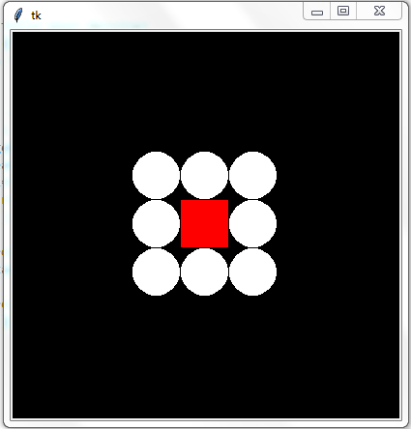
Créer ce dessin dans une fenêtre 400x400 avec des cercles de diamètre 50 et un carré rouge le tout au centre de la fenêtre.

Palier 3 :
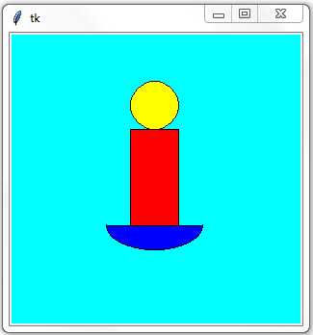
Écrire un programme qui dessine,
dans une fenêtre de taille 300 par 300,

un rectangle rouge de hauteur 100 et de largeur 50, placé au centre

et surmonté d'un disque de diamètre 50 et de couleur jaune.

Le tout posé sur une « coupelle » bleue de longueur 100 et de hauteur 25.

Le fond d'écran est cyan.

Palier 4 :

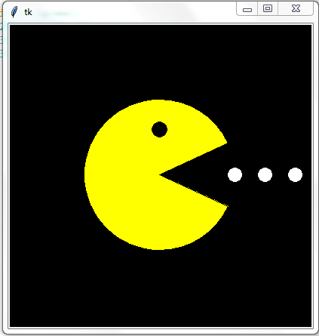
Écrire un programme pour créer un pac-man dans une fenêtre 400 x 400 comme montré à côté.

Palier 5 :
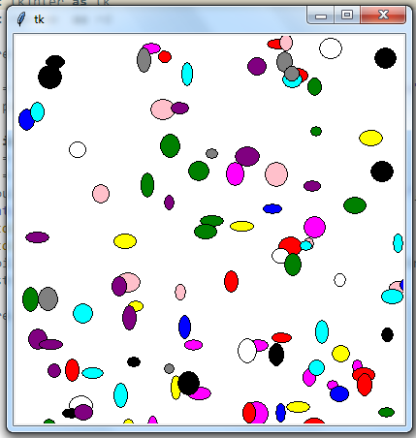
5a - Créer un programme permettant d'afficher 100 ellipses au hasard à l'écran. Les deux axes de chaque ellipse seront fixés à 20 et 50. La couleur de chaque ellipse sera bleu.

5b – Créer le même programme 5a où les axes de chaque ellipse devront être aléatoires (mais compris entre 20 et 50). La couleur sera rouge.

5c - Créer le même programme 5b avec en plus pour chaque ellipse une couleur aléatoire.
100 ellipses avec des positions ,des tailles et des couleurs aléatoires.

Palier 6 :

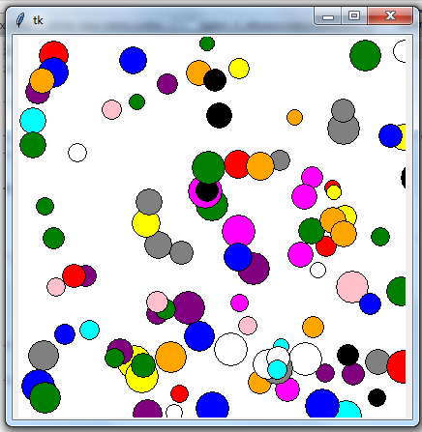
Pour aller plus loin, refaire la même chose avec des disques.

